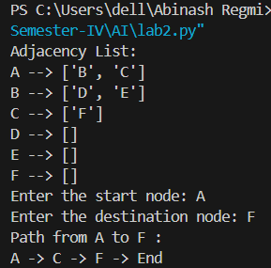**OUTPUT:**

**OUTPUT:**

